Sprint 1: Venta operativa en caja
Reunión de cierre de sprint y entrega del incremento (review)
EcoPan: sistema de gestión y predicción de demanda para panaderías
Capstone (PTY4614), Proyecto APT
Fecha: 04/09/2026 · Versión: 1.0
Documento elaborado según el Formato ejemplo para documentar el uso de Scrum en un proyecto (sección 4.9 Reunión de cierre de sprint y entrega del incremento).
Proyecto | EcoPan: sistema de gestión y predicción de demanda para panaderías
Documento | Acta de revisión del sprint
Versión | 1.0
Fecha | 04/09/2026

Historial de revisiones
Fecha | Versión | Descripción | Autor
04/09/2026 | 1.0 | Acta de la demostración del incremento ante la contraparte y su aceptación. | Diego Maldonado

1. Datos de la reunión
Fecha y hora | viernes 4 de septiembre de 2026, 17:00 a 18:30
Lugar | Sala de reuniones de la sede; contraparte conectada por videollamada
Asistentes | Equipo completo y propietario(a) de la panadería (videollamada)
Moderador | Rodrigo Mancilla (Scrum Master)
Presenta el incremento | Equipo de desarrollo
Recibe el incremento | Diego Maldonado (Product Owner) con la contraparte (Propietario(a) de Panadería San Manuel)
Objetivo del sprint | Realizar una venta completa en la caja, por peso y por unidad, con medio de pago, comprobante y registro verificable en la base de datos.

2. Demostración del incremento
La demostración se realiza sobre el producto terminado e integrado, no sobre simulaciones ni imágenes, con una duración acotada a dos horas.
Historia | Alias | Puntos | Qué se demostró | Resultado
HU-PLT-0004 | Enrolamiento y acceso por PIN | 5 | Enrolamiento de la caja y desbloqueo por PIN con el cable de red desconectado. | Aceptada
HU-POS-0001 | Venta por peso | 8 | Venta de marraqueta por peso con ingreso manual y subtotal por kilo; línea en gramos enteros. | Aceptada
HU-POS-0002 | Venta por unidad | 5 | Venta de empanada por unidad ingresando el código EAN-13 por el camino del lector de cuña. | Aceptada
HU-POS-0003 | Cierre de venta con medio de pago | 3 | Cierre de venta en efectivo y con tarjeta simulada aprobada y rechazada. | Aceptada
HU-POS-0004 | Comprobante impreso | 5 | Comprobante en pantalla con el controlador simulado; controlador ESC/POS implementado sin impresora física. | Aceptada con reserva: validación física pendiente (IMP-09); agregar el nombre de la sucursal en el encabezado
HU-POS-0005 | Ingreso manual de peso | 3 | Cambio a ingreso manual con un toque y teclado numérico. | Aceptada
HU-POS-0006 | Reporte de ventas del día | 2 | Consulta de ventas del día directamente en la base de datos con detalle por producto. | Aceptada
HU-HWD-0001 | Lectura serial en la caja | 5 | Lectura serial en el panel de peso y detección de desconexión, demostradas con la reproducción de la captura sintética. | Aceptada con reserva: sin validación en balanza real (IMP-01)

3. Retroalimentación de la contraparte
- La contraparte considera el flujo más rápido que pegar la etiqueta de la balanza y pide probarlo en su computador antes de usarlo con clientes.
- Solicita que la caja siga vendiendo cuando se corta la conexión, situación frecuente en el local, antes de cualquier instalación.

4. Decisiones y cambios en el product backlog
- Se prioriza la continuidad sin conexión como objetivo del Sprint 2, según lo previsto en la hoja de ruta.
- La versión v0.1.0 (Caja operativa) se etiqueta como versión de demostración; la instalación en el local se posterga hasta contar con la continuidad sin conexión y con una balanza validada.
- El nombre de la sucursal en el encabezado del comprobante se agrega al backlog del Sprint 2.

5. Métricas del sprint
Indicador | Valor
Puntos planificados | 36
Puntos completados y aceptados | 36
Historias aceptadas / presentadas | 8 / 8
Horas comprometidas / consumidas | 79 / 79
Impedimentos registrados / cerrados | 4 / 3

6. Evidencia asociada
- Reporte de ventas del día extraído de la base de datos (documento del Sprint 1).
- Release del incremento v0.1.0, versión de demostración (plan de lanzamiento del Sprint 1).
- Sprint backlog, scrumboard y burndown del Sprint 1.

7. Aceptación
Nombre | Rol / Responsabilidad | Fecha | Firma
Diego Maldonado | Product Owner | 04/09/2026 | Diego
Propietario(a) de Panadería San Manuel | Contraparte | 04/09/2026 | 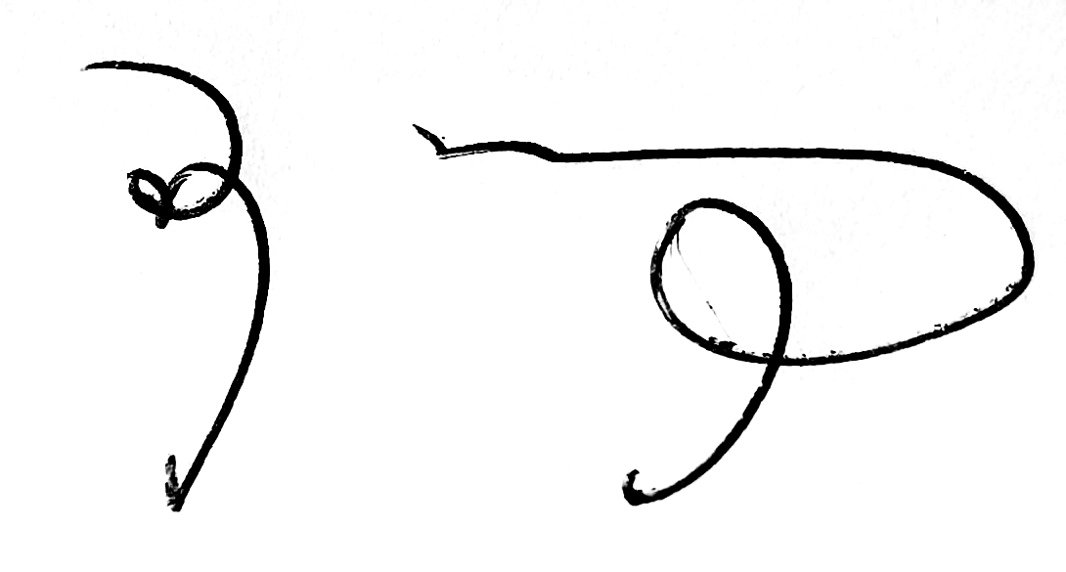
Rodrigo Mancilla | Scrum Master | 04/09/2026 | 

